Министерство науки и высшего образования Российской Федерации

Пензенский государственный университет

Кафедра “Вычислительная техника”

**ОТЧЕТ**

по лабораторной работе №5

по дисциплине «Программирование на языке Java»

на тему: «Многопоточность в Java»

Выполнил студент группы 22ВВП2:

Куракин Н.Н.

Майоров Н.А.

Матюшин К.М.

Приняли:

Юрова О.В.

Карамышева Н.С.

Пенза 2025

**Цель**

Научиться создавать многопоточные приложения c использованием стандартных средств языка Java.

**Задание**

Модифицировать приложение из предыдущей лабораторной работы, реализовав вычисление определенного интеграла в нескольких дополнительных потоках(5 потоков). Реализовать многопоточность путем наследования от класса Thread.

**Порядок выполнения работы**

1. Был создан дочерний класс на базе класса Thread с переопределением метода run().

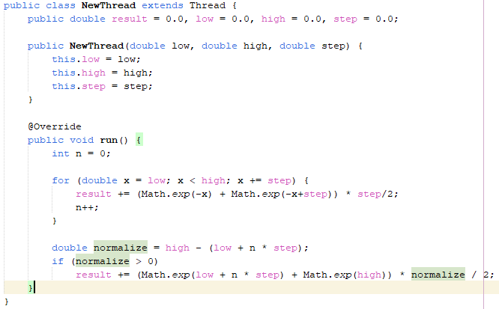

1. Нити хранятся в коллекции ArrayList. При вызове конструктора нити ей передаются координаты куска отрезка интегрирования. При вызове метода start нить запускается и выполняет метод run(). С помощью метода join мы ожидаем завершения нити.

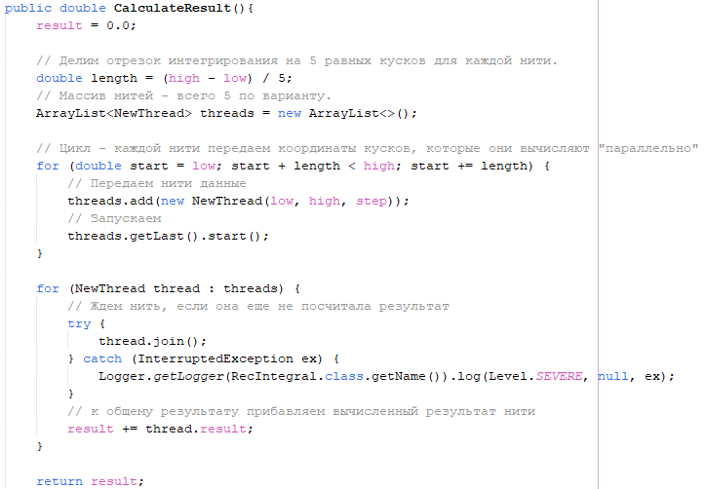

**Результаты работы программы**

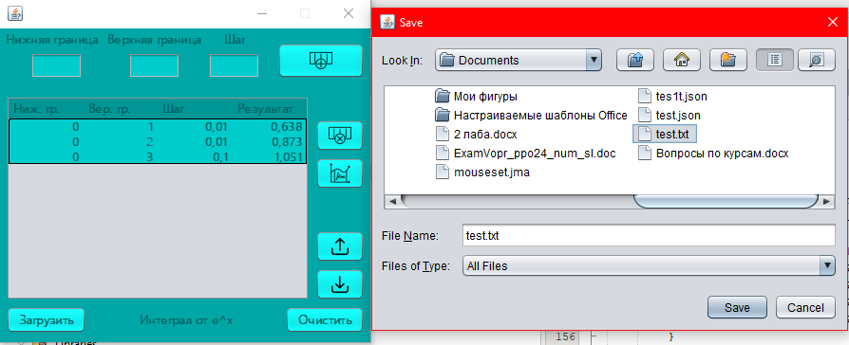

|  |  |  |
| --- | --- | --- |
| n | Один поток | 5 потоков |
| 1 | 1206 ms | 285 ms |
| 2 | 1296 ms | 277 ms |
| 3 | 1248 ms | 272 ms |
| 4 | 1202 ms | 306 ms |

**Вывод**

В ходе лабораторной работы было изучено создание многопоточных приложений c использованием стандартных средств языка Java.